* Installation the MongoDB database.
* Installation l’outil [Mongo Database Tool](https://docs.mongodb.com/database-tools/installation/installation-windows/), en plus du mongo compass.

En utilisant mongo Shell :

* Créer une base de données nommé : « starter ».

use starter

* Créer une collections products.

db.createCollection(' products ')

* Importer le fichier ci-joint dans votre base de données mongo, le fichier csv ci-joint. Pour ce faire :
* L’ Ajout du d’installation dans la variable Path.

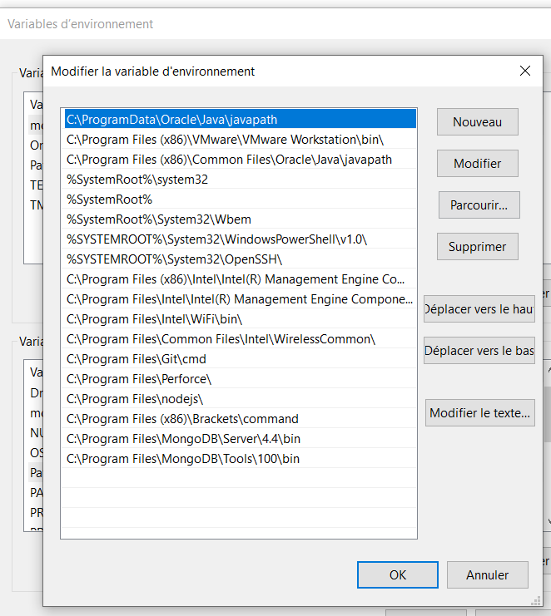

* L’exécution la requête mongoimport pour importer le fichier csv dans la base de données « starter » et dans la collection « products » :

**mongoimport --type csv -d starter -c products --headerline --drop products.csv**

* L’afficher les données de la collection en utilisant

**db.products.find() ;**

* Il ya 77 documents qui sont inclus dans la collection « products ». **db.products.find().count()**
* Modifier la taille du batch de MongoDB pour afficher juste 10 éléments.

**db.products.find().limit(10)**

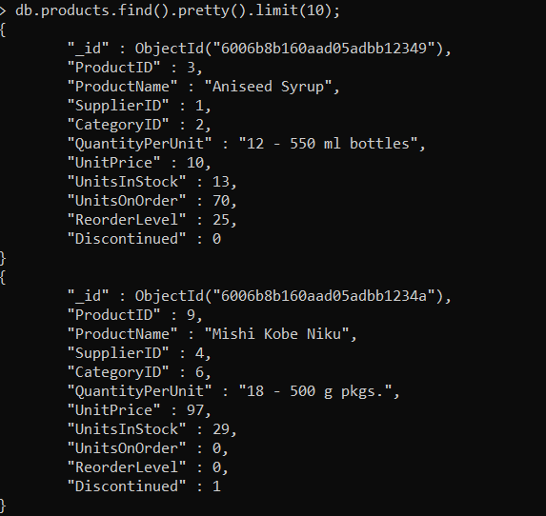

* L’exécution des deux commandes suivantes l’une après l’autre

**db.products.find({supplierID:{$eq:19}}).pretty();**

**db.products.find({SupplierID:{$eq:19}}).pretty();**

Que remarquez-vous ?

Je remarque que la premiére la commande dans la premiére fois ne éxucute pas par contre la 2éme fois

* Sélectionner les documents qui ont un SupplierID égale à 19 et UnitPrice moins que 10.

**db.products.find({SupplierID:{$eq:19},UnitPrice:{$lt:10}}).pretty();**

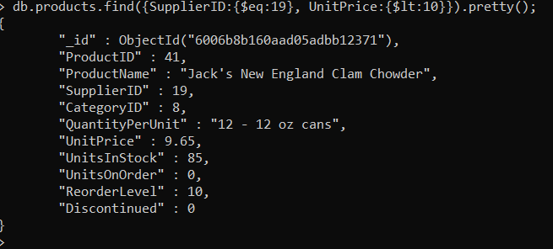

* Dans le shell, créer la variable suivante :

**var ap=db.products.find();**

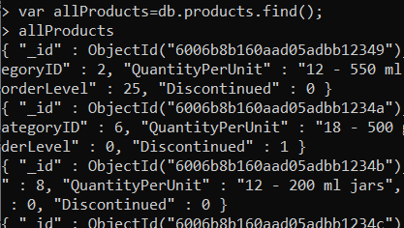

* Exécuter le bout de code suivant dans votre shell

while(ap.hasNext()){ printjson(ap.next()); };

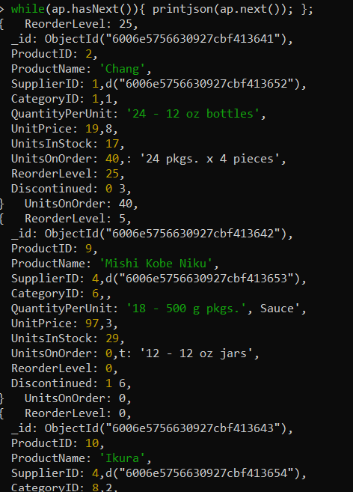

* L’ afficher tous les éléments du curseur : db.products.find() en utilisant la fonction forEach.

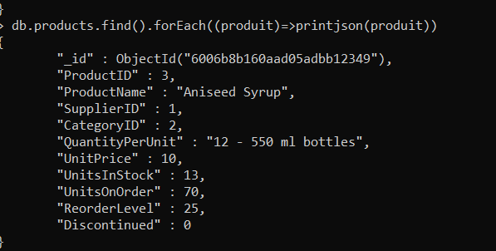

* Dans le shell Mongo, executer la commande suivante

**db.products.find({CategoryID:4},{ProductName:1}).pretty();**

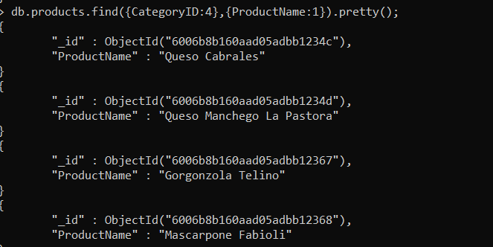

* En utilisant le shell, créer un index de type « text » pour « ProductName » :

db.products.find({CategoryID:4},{ProductName:1}).pretty();

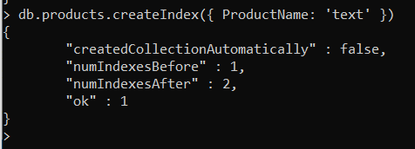

* Ensuite, executer la commande suivante:

**db.products.find({CategoryID:4},{ProductName:1}).sort({ProductName:-1}).pretty();**

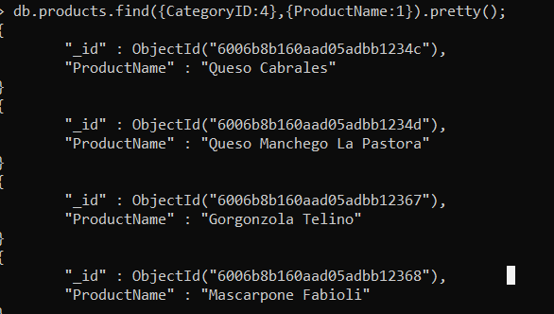

* L’afficher les documents de products ayant un « CategoryID » égal à un, par ordre ascendant de ProductName.



* Limiter le nombre des documents à afficher à 2 ;

**db.products.find().sort({ProductID:-1}).limit(1).pretty();**

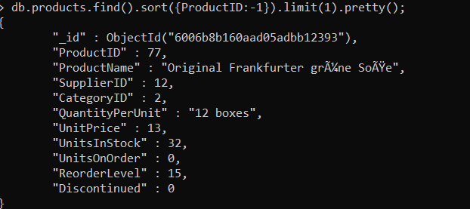

**db.products.insert**(

{

"_id" : ObjectId("60054a6cd020a8ea8dfd8064"),

"ProductID" : 78,

"ProductName" : "Raclette Marocaine",

"SupplierID" : 28,

"CategoryID" : 4,

"QuantityPerUnit" : "5 kg pkg.",

"UnitPrice" : 65,

"UnitsInStock" : 179,

"UnitsOnOrder" : 10,

"ReorderLevel" : 0,

"Discontinued" : 0

}

) ;

* L’exécuter de la commande suivante :

**db.products.insert**(

{

"ProductID" : 78,

"ProductName" : "Raclette Marocaine",

"SupplierID" : 28,

"CategoryID" : 4,

"QuantityPerUnit" : "5 kg pkg.",

"UnitPrice" : 65,

"UnitsInStock" : 179,

"UnitsOnOrder" : 10,

"ReorderLevel" : 0,

"Discontinued" : 0

}

) ;

* L’exécution de la commande suivante :

**db.products.insertMany**(

[{

"ProductID" : 79,

"ProductName" : "Sirop d'érable Marocain",

"SupplierID" : 29,

"CategoryID" : 2,

"QuantityPerUnit" : "24 - 500 ml bottles",

"UnitPrice" : 28.5,

"UnitsInStock" : 113,

"UnitsOnOrder" : 0,

"ReorderLevel" : 25,

"Discontinued" : 0

}

,

{

"ProductID" : 80,

"ProductName" : "Moroccan Steeleye Stout",

"SupplierID" : 16,

"CategoryID" : 1,

"QuantityPerUnit" : "24 - 12 oz bottles",

"UnitPrice" : 18,

"UnitsInStock" : 20,

"UnitsOnOrder" : 0,

"ReorderLevel" : 15,

"Discontinued" : 0

}

]

);

* L’exécution la commande suivante :

**db.products.insert**(

{

"ProductID" : 81,

"ProductName" : "Raclette Marocaine Spéciale",

"SupplierID" : 28,

"CategoryID" : 4,

"QuantityPerUnit" : "5 kg pkg.",

"UnitPrice" : 65,

"UnitsInStock" : 179,

"UnitsOnOrder" : 10,

"ReorderLevel" : 0,

"Discontinued" : 0,

"DateFirstShip": new Date()

}

) ;